Km 11

Cenair Maicá
Tom: A

( A E A F#m E A )
( A E A F7 C D A E A )

A E
Nerendápe ayú yevi de nuevo a implorar tu amor
A
solo hay tristeza y dolor al hallarme mombyry
F#m E
La culpa mante arekó de todo lo que he sufrido
A
por eso es que ahora he venido jha kangui ete aikó
E
Ani ke nde resarai que un dia a este cantor
A
les has dicho lleno de amor nderejhein nda vi si

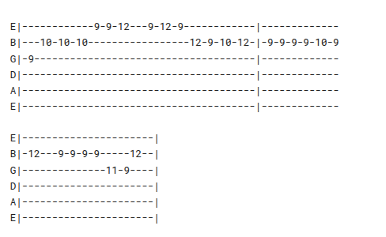
F#m E
Che ndaikua ai anghaite si existe en tus pensamientos
A
aquel puro sentimiento reirekóva che rejhe

E
An nde pochi angha che ndive
A
desengaño ite mante arekó
A7 C
Che aka tavi angha oikualá
D A E A
nde rejhe kuñá che upeicha aikó

Nunca vayas a olvidar
que un día este cantor
te dijo, lleno de amor,
'sin ti no podré vivir'.
Culpable tan sólo soy
de lo mucho que he sufrido.
Por eso es que ahora he venido
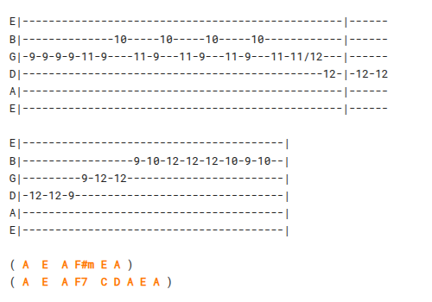
y triste, muy triste estoy.

